Клетка 6 класс

1.В лизосомах происходит

1)синтез белков

2)расщепление органических веществ

3)фотосинтез

4)синтез глюкозы

2.Какую функцию в клетке выполняет изображённый на рисунке органоид?

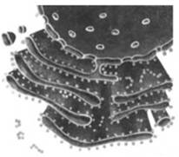

1)синтез органических веществ

2)удаление продуктов жизнедеятельности клетки

3)расщепление поступающих в клетку веществ

4)координация работы всех клеточных структур

3. В приведённой ниже таблице между позициями первого и второго столбца имеется взаимосвязь.

|  |  |
| --- | --- |
| **Объект** | **Процесс** |
| ядро | … |
| клеточный центр | деление клетки |

Какое понятие следует вписать на место пропуска в этой таблице?

1)хранение наследственной информации

2)автотрофное питание

3)хранение питательных веществ

4)синтез белка

5.Какая из перечисленных клеточных структур НЕ является органоидом?

1)включение

2)вакуоль

3)лизосома

4)клеточный центр

6.Как называют органоид клетки, который по выполняемой функции напоминает пищеварительную систему многоклеточного животного?

1)аппарат Гольджи

2)митохондрия

3)лизосома

4)ядро

7.Как называется полужидкая среда клетки, в которой расположено ядро?

1)вакуоль

2)цитоплазма

3)лизосома

4)клеточный сок

8.И растительная клетка, и животная клетка имеют

1)хлоропласты

2)митохондрии

3)клеточную стенку

4)центральную вакуоль

9.В животной клетке органоид, вырабатывающий энергию, – это

1)ядро

2)лизосома

3)митохондрия

4)рибосома

10.В приведённой ниже таблице между позициями первого и второго столбца имеется взаимосвязь.

|  |  |
| --- | --- |
| **Объект** | **Процесс** |
| … | хранение информации |
| клеточный центр | деление клетки |

Какое понятие следует вписать на место пропуска в этой таблице?

1)вакуоль

2)ЭПС

3)рибосома

4)ядро

11.Какую функцию в клетке выполняет изображённый на рисунке органоид?

1)передвижения 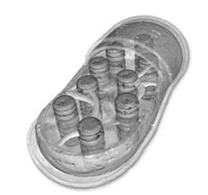

2)автотрофного питания

3)дыхания

4)хранения питательных веществ

12.Как называют изображённый клеточный органоид?

1)рибосома

2)лизосома

3)хлоропласт

4)митохондрия

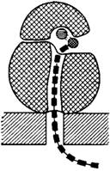

13.Укажите органоиды, характерные только для растительной клетки. Выберите три верных ответа из шести и запишите цифры, под которыми они указаны.

1)эндоплазматическая сеть

2)хлоропласты

3)клеточная оболочка

4)ядро

5)рибосомы

6)центральная вакуоль